**Week 1**

Beginnend woensdag zijn we gaan brainstormen over motivatie. Dit omdat motivatie belangrijk is om complimenten echt te laten werken, en ook het effect moet zijn van de complimenten. We hebben samen enkele punten over de drijvende kracht van motivatie bedacht, en onderverdeeld in een paar onderwerpen:

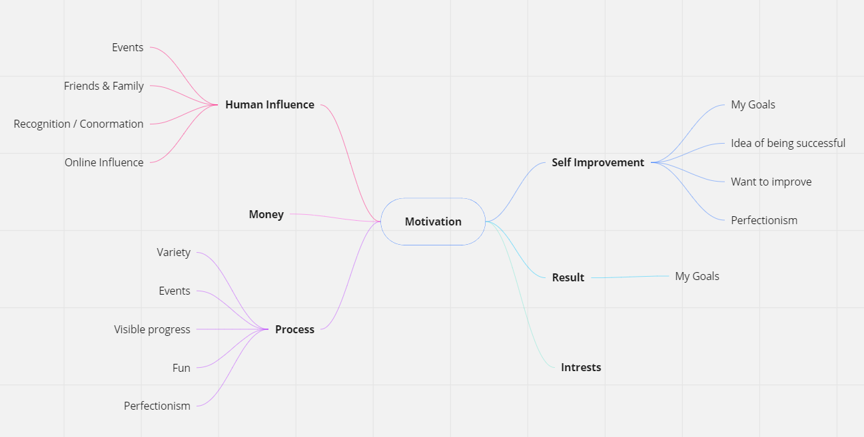

Erna hebben verdeeld wie de projectplan en onderzoek over motivatie doet. Ik heb het onderzoek over de ‘dark side’ van motivatie, en hoe een lage motivatie ervoor zorgt dat complimenten niet werken. Hierdoor is het belangrijker om juist motivatie in de werkvloer te bevorderen, zodat werknemers motiverend blijven werken en complimenten wel een positief effect geven.

Hierop uit heb ik en mijn teamgenoten besloten om meer onderzoek te doen naar het aandringen van motivatie in de werkvloer, i.p.v. complimenten.

Met mijn teamgenoten heb ik ook samen de vragen voor de meeting met Simac gesteld, om meer duidelijkheid te krijgen over het project en wat Simac wil.

Samen met Luke heb ik onderzoek gedaan naar motivatie. We kwamen op de conclusie dat er verschillende methodes zijn om motivatie op de werkvloer te bevorderen, zoals een schone omgeving en vieren van prestaties.

**Week 2**

Presentatie gegeven over onderzoek aan Simac, en vragen gesteld over de opdracht om meer duidelijkheid te krijgen over de scope en wat zij willen. In kort: Simac wil een complimenten opdracht omdat werkers normaal niet gecomplimenteerd worden voor hun werk vanwege de Nederlandse cultuur. Het hoeft niet enkel over complimenten te zijn, maar ook over positieve feedback. Tot nu toe is er geen systeem binnen Simac om dat te bereiken.

Ik heb de stuk over motivatie gepresenteerd en de methodes om die te verhogen in de werkvloer.

Erna besloten we om meer onderzoeksvragen te bedenken, en een richting voor ons project te zoeken. We hebben hierin samen allerlei snelle ideeën gebrainstormd en samen in een compilatie toegevoegd op een whiteboard.

Vanuit deze ideeën hebben enkele nieuwe onderzoeksvragen bedacht, die we nu ieder gaan onderzoeken. Ik onderzoek hierbij het continu leren, of het invloed heeft op het werken en of het uitmaakt dat werk-gerelateerd is of niet. De context hierbij, komt van het idee Workshop voor creative outcome.

Vanaf volgende week gaan we iedere dag een daily stand-up hanteren in de ochtend. Iedere dag wordt steeds een andere presentator en logger geplaatst, volgens een volgorde. Ik ga als eerste de logger worden maandag.

**Week 3**

Presentatie gegeven over nieuwe onderzoek en bevindingen aan Simac. Heb gepresenteerd over Continuous Learning, en hoe het de motivatie in een team en bedrijf kan bevorderen.

Sprint retrospectieve en peer feedback met elkaar gedaan. Alhoewel ik goed onderzoek doe, zou er meer van mijzelf gehoord laten worden.

Samen het projectplan afgemaakt en ingeleverd op Canvas.

Ten slotte nieuw onderzoek gedaan over het leren van nieuwe skills, en hoe bedrijven/ werknemers die het beste kunnen behouden. Dit is een follow-up van het onderzoek Continous Learning.

**Week 4**

Op Simac’s kantoor geweest en presentatie gegeven over bevindingen van de groep. Heb mijn deel gepresenteerd over Learning New Skills. Hierin kunnen werknemers nieuwe vaardigheden leren, door werkuren te besteden aan persoonlijke projecten om meer motivatie en creëren en mogelijke samenwerking te stimuleren door groepsprojecten te maken.

Na presentatie op school een poll gedaan om te kiezen tussen continuous learning, social rooms en narrowcasting. Narrowcasting won de poll.

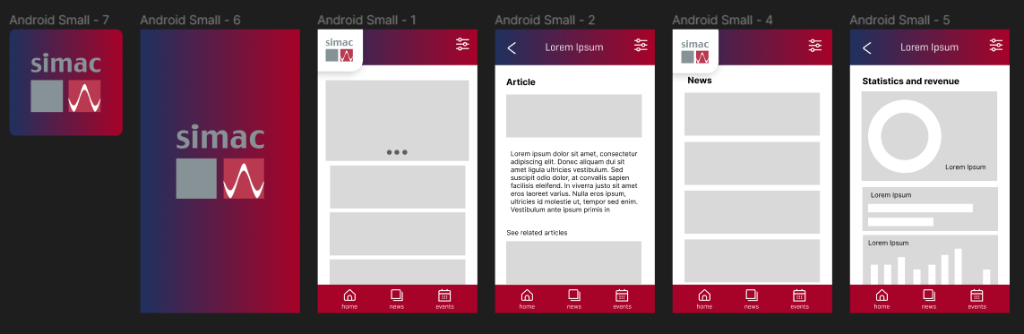

Heb daarna eigen onderzoek gedaan naar narrowcasting om op ideeën te komen, en mock-ups te maken van deze. Ben zelf opgekomen op narrowcasting voor digital signage en mobiele app. Mijn onderzoek en mock-ups heb ik dan gepresenteerd met positieve feedback.

**Week 5**

Presentatie bijgewoond met Simac over de richting van het project (narrowcasting) en updates erover verteld.

Daarna verder besproken hoe we verder moeten met het project. We stelden dat we hierna meerdere onderzoeken moeten doen over narrowcasting, en dan over de verschillende aspecten erover:

* Technisch onderzoek
* Design
* Library research
* Vragen voor de enquête

Hebben ook een eisenlijst gesteld, over waar we in het project moeten focussen (en welke niet).

Heb het technisch onderzoek gedaan over narrowcasting, en ben daar vrijwel mee klaar. Hierna vragen bedenken om aan Simac te stellen over hun casting systeem.

Vrijdag gewerkt aan portfolio.

**Week 6**

Technisch onderzoek verricht over narrowcasting, en hoe die geïmplementeerd moet worden. Ik heb hierbij onderzoek gedaan naar de platformen, programmeertalen en de methodes die al worden gebruikt in Simac. Heb ook aan het management gevraagd over hoe zij narrowcasting hebben geïmplementeerd en antwoord ontvangen.

Erbij ook vragen bedacht voor de narrowcasting bedrijf SignIPS, en doorgestuurd aan Merlijn.

Ten slotte ook gewerkt aan de mock-ups voor de mobiele applicatie die ik eerder als idee had van mijn eigen narrowcasting onderzoek.

**Week 7**

Weinig aan groepsproject gewerkt wegens voorbereiding van internationaal project. Heb wel feedbacksessie gedaan met Bardt, en mijn mock-ups laten zien. Alhoewel goed, kan ik beter niet micro-managen, en beter focussen op het geheel ipv de details zoals een navigatiebalk.

**Week 8**

Meivakantie

**Week 9**

Internationale week

**Week 10**

Alleen gewerkt op maandag, dinsdag en woensdag. Rest van de dagen vakantie.

Vooral gewerkt aan portfolio. Samen met de groep een C4-model gemaakt voor de narrowcasting systeem. Ook het interview met Erwin gecompileerd in een document en geüpload in Teams.

**Week 11**

Vooral gewerkt aan portfolio.

Voor het project een Proof-of-concept gemaakt van de narrowcasting systeem met een API, die live updates geeft over het nieuws.

**Week 12**

Vooral gewerkt aan portfolio. Heb mid-term gehad, waarin ik mijn portfolio en proces presenteerde aan de docenten.

**Week 13**

Gebruikerstest gedaan voor de schermen door Sesil Tasim te interviewen over haar mening over de schermen, en of die een gevoel van erkenning en waardering uitten zoals bedoeld. Antwoorden in een document gezet en geüpload in Teams.

Voor het project een adviesrapport geschreven over de opdracht, onze bevindingen, en hoe SIMAC het moet doen over hoe het de narrowcasting voor werknemers moet implementeren. Daarvan een opzet en begin gemaakt samen met Vlad, en mijn stuk over de opdracht en technische aspect geschreven.

Bespreking gehad met Bardt over hoe ik verder moet werken met de portfolio. Heb hiervan behulpzame feedback gehad over het uitleggen van het gehele proces, niet alleen de resultaat.

**Week 14**

Tweede keer een retrospectief gedaan van elkaar, en onze meningen gedeeld over wat we van de voortgang van het project en van elkaars vonden.

Voor SIMAC hebben we een presentatie gedaan over onze templates als eindresultaat voor het project, waaraan we positieve feedback hebben ontvangen over het intensieve proces en onderzoek benodigd voor de templates. Erna grotendeels gewerkt aan onze portfolio’s, en in de groep elkaar peerfeedback gegeven erover.